مكرونة اللينجوين بالدجاج المشوي
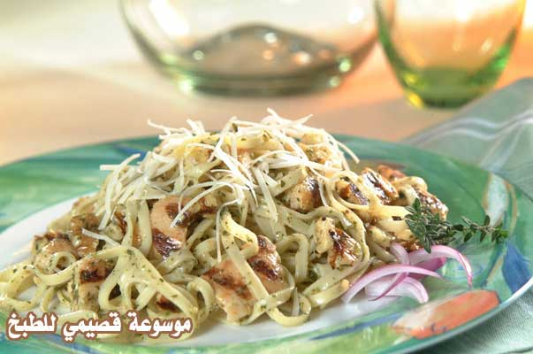

مده التحضير : 15 دقيقة
مده الطهي : 10 دقائق

المقادير :- علبة من مكرونة اللينوينج (( وهي مثل الاسباجيتي لكن مسطحة قليلة ))
- نصف كيلو من الدجاج المشوي والمقطع شرائح
- 3 ملاعق اكل من زيت الزيتون
- 3 فصوص ثوم مفرومة جيدا
- لعمل الصلصة (( مقدار 3 ملاعق اكل من الريحان الناشف + ملعقتين زيت الزيتون + الثوم + نصف كوب من جبن البرميزان يخلط المقدار جيدا ))
- نصف كوب من الجوز المقطع قطع صغيرة
- ربع كوب من جبن البرميزان المفروم .

طريقة التحضير :تطهى المكرونة كما هو مكتوب على العلبة .. وتوضع جانبا .. يسخن زيت الزيتون في وعاء طهي على درجة حرارة متوسطة لمدة دقيقة , يضاف اليه الدجاج وخليط الصلصة ومن ثم نضيف المكرونة مع قطع الجوز ,, يخلط المزيج جيدا ,, ويطهى خمس دقائق ليتشرب الصلصة ,, يقدم في صحن تقديم ويزين بباقي الجوز وجبن البارميزان ,,

